Raport lab 3-4 Mikołaj Małecki

1. Funkcja tworzy ramki grubości grub w odcieniach szarości zaczynając od czarnej, każda kolejna jest jaśniejsza o wartość zmiana_koloru
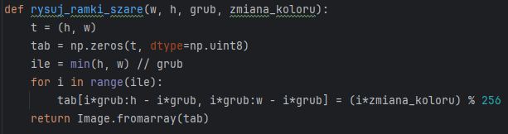

Funkcja tworzy pasy pionowe grubości grub w odcieniach szarości zaczynając od czarnego, każdy kolejny jest jaśniejszy o wartość zmiana_koloru
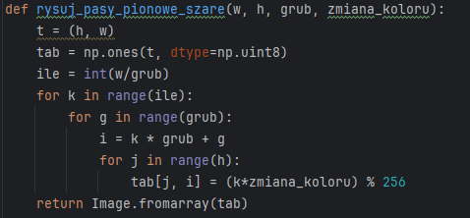

2. Funkcja tworzy negatyw obrazu, jej sposób działania różni się w zależności od trybu obrazu. W przypadku trybu L i RGB odejmuje oryginalny odcień od wartości 255 aby uzyskać negatyw. Dla trybu 1 wykorzystywana jest funkcja negowania całej tablicy
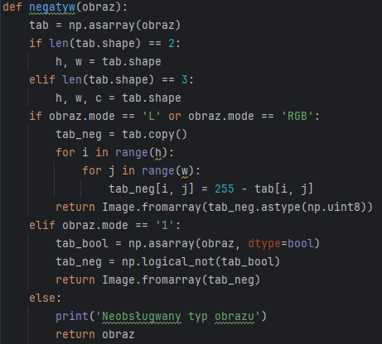

2a) Obraz gwiazdka.bmp


Obraz gwiazdka_negatyw.bmp


2b) Obraz rysuj_ramki_kolorowe(200, [20, 120, 220], 7, 7, -7) – ramki_kolorowe.png
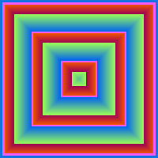

Obraz ramki_kolorowe_negatyw.jpg
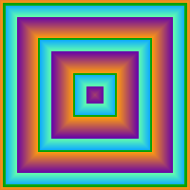

2c) Obraz rysuj_po_skosie_szare(100, 300, 7, 7) – skos_szare.png
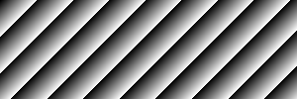

Obraz skos_szare_negatyw.png
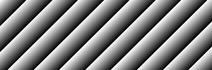

3.
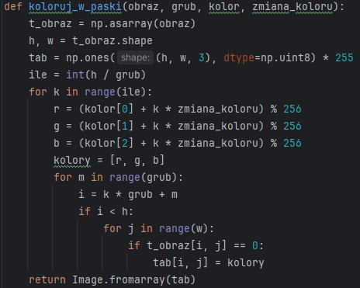
3a) Obraz inicjaly.bmp
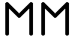
3b) Obraz koloruj_w_paski(inicjal, 5, [20, 120, 220], 20) – inicjaly_kolor.jpg

Obraz inicjaly_kolor.png

Obraz jpg na skutek kompresji stratnej jest bardziej rozmyty i występują na nim artefakty w przeciwieństwie do png stosującego kompresję bezstratną

4. W typie uint8 wartości przekształcane są przy użyciu modulo 265
a) dla 328 uzyskamy 72
b) dla -24 uzyskamy 232

5.
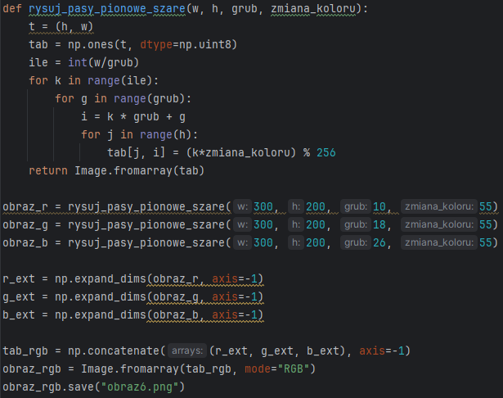

Obraz obraz6.png
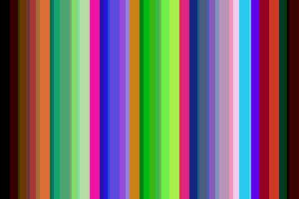

6.
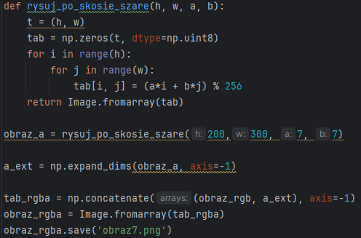

Obraz obraz7.png
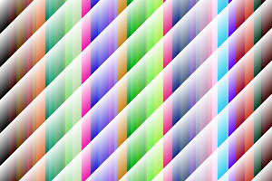

7.
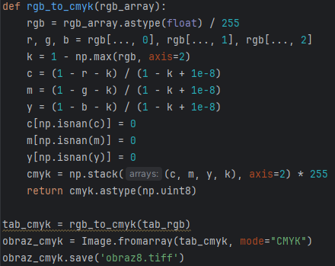

Obraz obraz8.tiff

7a)
Obraz r.png
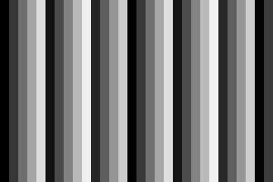

Obraz c.png
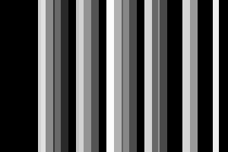

Obrazy różnią się grubością pasów, ponieważ r.png jest wynikiem funkcji rysuj_pasy_pionowe_szare, a c.png jest złożony z trzech wyników funkcji rysuj_pasy_pionowe_szare. Cyjan jest kolorem dopełniającym czerwonego, więc w miejscach w których czerwonego jest dużo (jasne paski na kanale r) cyjanu jest mało (ciemne paski)

